附件1

河南全民技能振兴工程
省级高技能人才培养示范基地项目入库
申 报 表

申报单位 （公章）
主管单位 （公章）
填报时间

河南全民技能振兴工程领导小组办公室

202 年 月
基本情况 | 申报单位名称 |  |  |  |  |  |  |  | 单位  类别 |  |  |  |  | □技工学校 |  |  |  |  |  | □职业学校
 |  |  |  |  |  |  |  |  |  |  |  |  |  | □公办 |  |  |  |  |  | □民办
基本情况 | 通信  地址 |  |  |  |  |  |  |  | 邮编
基本情况 |  |  |  |  |  |  |  |  | 网址
基本情况 | 法人  信息 |  | 姓 名 |  |  |  |  |  | 职务
基本情况 |  |  | 办公室电话 |  |  |  |  |  | 传真
基本情况 |  |  | 手 机 |  |  |  |  |  | E-mail
基本情况 | 联系人  信息 |  | 姓 名 |  |  |  |  |  | 职务
基本情况 |  |  | 办公室电话 |  |  |  |  |  | 传真
基本情况 |  |  | 手 机 |  |  |  |  |  | E-mail
基本情况 | 开户银行  （详细到支行） |  |  |  |  |  |  |  | 资金账号
基本情况 | 批准为国家  重点学校时间 |  |  |  |  |  |  |  | 取得国家职业技能  鉴定所（技能等级评价机构）  时间
基本情况 | 技工（职业）教育集团名称  及成立时间
办  学  条  件 | 占地面积（亩） |  |  |  |  |  |  |  | 建筑面积（平方米）
办  学  条  件 | 校内实习实训场所建筑面积（平方米）
办  学  条  件 | 实习实  训设备 |  | 数量（台/套） |  |  |  |  | 先进仪  器设备 |  |  |  | 数量（台/套）
办  学  条  件 |  |  | 总值（万元） |  |  |  |  |  |  |  |  | 总值（万元）
办  学  条  件 | 校内实训开出率
办  学  条  件 | 主体专业设备 | 专业名称 |  | 设备数量 |  | 工位数 |  |  |  | 先进设备数量
师  资 | 项目  人数  类别 |  |  | 人数 | 职称 |  |  |  |  |  |  |  | 职业资格（技能等级）
师  资 |  |  |  | 人数 | 高级实习指导教师 |  | 一级实习指导教师 |  |  | 其他 |  |  | 高级  技师 |  | 技师 |  |  |  | 高  级  工 |  |  | 中  级  工 | 其他
师  资 | 实习指导教师
学历学制  教育与就业 | 在校生人数 |  |  | 2020年 |  |  | 2021年 |  |  |  |  |  | 截至2022年10月底  注册在校生人数
学历学制  教育与就业 | 毕业生人数 |  |  | 2020年 |  |  | 2021年 |  |  |  |  |  | 2022年
学历学制  教育与就业 | 取得职业资格（技能等级）证书人数 |  |  | 2020年 |  |  | 2021年 |  |  |  |  |  | 2022年
学历学制  教育与就业 | 近三年平均  取得毕业证书率 |  |  |  | 近三年平均取得  职业资格（技能等级）证率 |  |  |  |  |  |  |  |  |  |  | 2022年  就业率
培  训 | 年开展各类技能人才培训 |  |  | 2020年 |  |  | 2021年 |  |  |  |  |  | 2022年
培  训 | 年培训高级工以上  技能人才 |  |  | 2020年 |  |  | 2021年 |  |  |  |  |  | 2022年
培  训 | 劳动预备制培训 |  |  | 2020年 |  |  | 2021年 |  |  |  |  |  | 2022年
培  训 | 失业人员培训 |  |  | 2020年 |  |  | 2021年 |  |  |  |  |  | 2022年
培  训 | 农村劳动者培训 |  |  | 2020年 |  |  | 2021年 |  |  |  |  |  | 2022年
培  训 | 其他人员培训 |  |  | 2020年 |  |  | 2021年 |  |  |  |  |  | 2022年
规范  管理 |  | 另附相关佐证材料，并标注佐证材料页码。
教学模式改革、境外合作培养及成果 |  | 另附相关佐证材料，并标注佐证材料页码。
校企  合作 |  | 另附相关佐证材料，并标注佐证材料页码。
培养机制及专业建设 |  | 另附相关佐证材料，并标注佐证材料页码。
教研成果综合性表彰与技能竞赛 |  | 另附相关佐证材料，并标注佐证材料页码。
申报  单位  意见 |  | （公 章）  年 月 日
省辖市、济源示范区全民技能振兴工程领导小组办公室意见，或央直、省直部门意见 |  | （省辖市、济源示范区全民技能振兴工程领导小组办公室公章）  （央直省直部门公章）  年 月 日
河南  全民  技能  振兴  工程  领导  小组  意见 |  | （河南全民技能振兴工程领导小组公章）  年 月 日
附件2

河南全民技能振兴工程
省级重点产业急需紧缺技能人才
培养基地项目入库申报表

申报单位 （公章）
主管单位 （公章）
填报时间

河南全民技能振兴工程领导小组办公室

202 年 月

申报单位  名 称 |  |  |  |  |  | 单位  类别 |  |  | □技工学校 |  |  |  |  |  | □职业学校
申报单位  名 称 |  |  |  |  |  |  |  |  | □公办 |  |  |  |  |  | □民办
通信地址
邮政编码 |  |  |  | 网 址
法 人  信 息 | 姓 名 |  |  |  |  |  | 职 务
法 人  信 息 | 办公室电话 |  |  |  |  |  | 传 真
法 人  信 息 | 手 机 |  |  |  |  |  | E-mail
联系人  信息 | 姓 名 |  |  |  |  |  | 职 务
联系人  信息 | 办公室电话 |  |  |  |  |  | 传 真
联系人  信息 | 手 机 |  |  |  |  |  | E-mail
开户银行  （详细到支行） |  |  |  |  |  | 资金账号
办学  条件 | 占地面积（亩） |  |  |  |  |  |  | 建筑面积（平方米）
办学  条件 | 校内实习实训场所建筑面积（平方米）
办学  条件 | 实习实训实验设备 | 数量  （台/套） |  |  |  |  |  | 先进仪器设备 |  |  | 数量  （台/套）
办学  条件 | 实习实训实验设备 | 总值  （万元） |  |  |  |  |  |  |  |  | 总值  （万元）
师资 | 专业课教师  人数 |  |  |  | 一体化（双师型）教师人数
师资 | 项目  人数  类别 | 人数 | 职称 |  |  |  |  | 职业资格（技能等级）
师资 | 项目  人数  类别 | 人数 | 高级实习指导教师 |  | 一级  实习  指导  教师 | 其他 |  | 高级  技师 |  |  | 技师 |  |  | 高  级  工 |  | 中  级  工 | 其他
师资 | 实习指导老师
规范  管理 | 另附相关佐证材料，并标注佐证材料页码。
面向战略性新兴产业的专业建设情况 | （专业定位、发展目标、建设成果）  另附相关佐证材料，并标注佐证材料页码。
新兴产业  领军人才 | 另附相关佐证材料，并标注佐证材料页码。
校企  合作 | 另附相关佐证材料，并标注佐证材料页码。
专业方向  及先进性  （高、新、  长、前） | 另附相关佐证材料，并标注佐证材料页码。
专业产学  研用一体化发展 | 另附相关佐证材料，并标注佐证材料页码。
申报单位  意 见 | （公 章）  年 月 日
省辖市、济源示范区全民技能振兴工程领导小组办公室意见，或央直、省直部门意见 | （省辖市、济源示范区全民技能振兴工程领导小组办公室公章）  （央直省直部门公章）  年 月 日
河南全民  技能振兴工程领导小组意见 | （河南全民技能振兴工程领导小组公章）  年 月 日
附件3

河南全民技能振兴工程
省级“一体化”教学示范基地项目入库
申报表

申报单位 （公章）
主管单位 （公章）
填报时间

河南全民技能振兴工程领导小组办公室
202 年 月
基本情况 | 申报  单位 |  |  |  |  |  |  |  |  | 单位  类别 |  |  |  | □公办 |  |  |  | □民办
基本情况 | 通信  地址 |  |  |  |  |  |  |  |  | 邮编
基本情况 |  |  |  |  |  |  |  |  |  | 网址
基本情况 | 法人  信息 |  | 姓 名 |  |  |  |  |  |  | 职务
基本情况 |  |  | 办公室电话 |  |  |  |  |  |  | 传真
基本情况 |  |  | 手 机 |  |  |  |  |  |  | E-mail
基本情况 | 联系人  信息 |  | 姓 名 |  |  |  |  |  |  | 职务
基本情况 |  |  | 办公室电话 |  |  |  |  |  |  | 传真
基本情况 |  |  | 手 机 |  |  |  |  |  |  | E-mail
基本情况 | 开户银行  （详细到支行） |  |  |  |  |  |  |  |  | 资金账号
基本情况 | 批准为国家  重点学校时间 |  |  |  |  |  |  |  |  | 取得国家职业技能鉴定所（技能等级认定机构）时间
基本情况 | 技工（职业）教育集团名称  及成立时间
办  学  条  件 | 占地面积（亩） |  |  |  |  |  |  |  |  | 建筑面积（平方米）
办  学  条  件 | 校内实习实训场所建筑面积（平方米）
办  学  条  件 | 实习实训设备 |  | 数量  （台/套） |  |  |  |  |  | 先进仪器设备 |  |  |  | 数量  （台/套）
办  学  条  件 |  |  | 总值  （万元） |  |  |  |  |  |  |  |  |  | 总值  （万元）
办  学  条  件 | 校内实训开出率
办  学  条  件 | 主体专业设备 | 专业名称 |  | 设备数量 |  |  |  |  |  |  |  |  |  | 工位数 |  |  | 先进设备数量
师资情况 | 技术理论课教师  人数 |  |  |  |  |  | 实习指导教师  人数 |  |  |  |  |  |  | 一体化  教师人数
学制教育与就业 | 在校生人数 |  |  | 2020年 |  |  |  | 2021年 |  |  |  |  |  | 截至2022年10月底注册在校生人数
学制教育与就业 | 毕业生人数 |  |  | 2020年 |  |  |  | 2021年 |  |  |  |  |  | 2022年
学制教育与就业 | 取得职业资格（技能等级）证书人数 |  |  | 2020年 |  |  |  | 2021年 |  |  |  |  |  | 2022年
学制教育与就业 | 近三年平均  取得毕业证书率 |  |  |  |  | 近三年平均取得职业资格（技能等级）证率 |  |  |  |  |  |  |  |  | 2022年  就业率
培训情况 | 年开展各类技能人才培训 |  |  | 2020年 |  |  |  | 2021年 |  |  |  |  |  | 2022年
培训情况 | 年培训高级工以上  技能人才 |  |  | 2020年 |  |  |  | 2021年 |  |  |  |  |  | 2022年
培训情况 | 劳动预备制培训 |  |  | 2020年 |  |  |  | 2021年 |  |  |  |  |  | 2022年
培训情况 | 失业人员培训 |  |  | 2020年 |  |  |  | 2021年 |  |  |  |  |  | 2022年
培训情况 | 农村劳动者培训 |  |  | 2020年 |  |  |  | 2021年 |  |  |  |  |  | 2022年
培训情况 | 在职职工培训 |  |  | 2020年 |  |  |  | 2021年 |  |  |  |  |  | 2022年
培训情况 | 其他人员培训 |  |  | 2020年 |  |  |  | 2021年 |  |  |  |  |  | 2022年
规范  管理 |  | 另附相关佐证材料，并标注佐证材料页码。
教学模式  改革、境外  合作培养  及成果 |  | 另附相关佐证材料，并标注佐证材料页码。
校企合作  运行机制 |  | 另附相关佐证材料，并标注佐证材料页码。
培养机制  及专业  建设 |  | 另附相关佐证材料，并标注佐证材料页码。
教研成果  综合性  表彰与  技能竞赛 |  | 另附相关佐证材料，并标注佐证材料页码。
申报单位  意 见 |  | （公 章）  年 月 日
省辖市、  济源示范区全民技能振兴工程领导小组办公室意见，或  央直、省直  部门意见 |  | （省辖市、济源示范区全民技能振兴工程领导小组办公室公章）  （央直省直部门公章）  年 月 日
河南全民  技能振兴  工程领导  小组意见 |  | （河南全民技能振兴工程领导小组公章）  年 月 日
附件4

河南全民技能振兴工程
省级技能大师工作室项目入库
申 报 表

申 报 单 位 （公章）
工作室职业（工种）
填 报 时 间

河南全民技能振兴工程领导小组办公室
202 年 月
申报单位  名称 |  |  |  |  |  |  |  | 单位  性质 |  | □企业 | □学校
申报单位  名称 |  |  |  |  |  |  |  |  |  | □其他
负责人 |  | 办公电话 |  |  |  |  |  | 手 机
联系人 |  | 办公电话 |  |  |  |  |  | 手 机
E-mail |  |  |  |  |  |  |  | 传 真
通信地址 |  |  |  |  |  |  |  | 邮政编码
开户银行  （详细到支行） |  |  |  |  |  |  |  | 资金  账号
技能大师  姓 名 |  | 性别 |  |  | 民族 |  |  | 出生  年月
参加工作  时 间 |  | 政治  面貌 |  |  |  |  |  | 身份  证号
工作单位  及职务 |  |  |  |  |  |  | 联系电话
从事职业  （工种） |  |  |  |  |  |  | 国家职业  资格或技能  等级 |  |  | □高级技师  □技师
从事职业  （工种） |  |  |  |  |  |  | 是否非物质文化遗产传承人 |  |  | □是 □否
获得中华技能大奖、全国技术能手、中原技能大师、中原技能大奖、河南省技术能手、非物质文化遗产传承人等奖项及行业（领域）奖项时间届次 |  |  | 另附相关佐证材料，并标注佐证材料页码。
工作室  地点 |  |  |  |  |  |  | 工作室面积
工作室  基本设施 | 另附相关佐证材料，并标注佐证材料页码。
技能大师  工作业绩、获省部级以上奖励、国家专利等情况，主要创新发明等  情 况 | 另附相关佐证材料，并标注佐证材料页码。
申 报  单 位  意 见 | （公 章）  年 月 日
省辖市、济源示范区全民技能振兴工程领导小组办公室意见，或央直、省直部门意见 | （省辖市、济源示范区全民技能振兴工程领导小组办公室公章）  （央直省直部门公章）  年 月 日
河南全民技能振兴工程领导小组  意见 | （河南全民技能振兴工程领导小组公章）  年 月 日
附件5

河南全民技能振兴工程
省级世界技能大赛重点赛项提升项目入库
申 报 表

申 报 单 位 （公章）
主 管 单 位 （公章）
竞 赛 项 目
填 报 时 间

河南全民技能振兴工程领导小组办公室
202 年 月
单位名称 |  |  |  | 单位性质 | □学校  □企业  □公办  □民办
申报项目
联 系 人 |  | 联系电话 |  | 职 务
通信地址 |  |  | 电子邮箱
传真号码 |  |  | 邮政编码
开户银行（详细到支行） |  |  | 资金账号
基本  情况 | 另附相关佐证材料，并标注佐证材料页码。
管理  水平 | 请简述单位在申报竞赛项目领域内的机构机制、管理能力及社会影响。  另附相关佐证材料，并标注佐证材料页码。
综合  组织  保障  能力 | 请简述单位在申报竞赛项目领域内的技能竞赛组织管理经验、工作团队、集训选拔及生活场所、服务保障能力等情况。（如近三年组织和承办省级及以上大赛情况；专项经费、专家团队及集训选手的食宿条件等）  另附相关佐证材料，并标注佐证材料页码。
场地  设施  设备 | 请简述单位在申报竞赛项目领域内的训练场地、设施设备、工具耗材等（如技术训练、心理训练、体能训练、办公等场地，以及设施设备、工具、耗材等）  另附相关佐证材料，并标注佐证材料页码。
集训  竞赛  计划 | 请简述单位年度竞赛集训、走训计划等  另附相关佐证材料，并标注佐证材料页码。
基地  建设  方向 | 请简述单位在成果转化、竞赛宣传等方面的工作目标。  另附相关佐证材料，并标注佐证材料页码。
申报  单位  意见 | （公 章）  年 月 日
省辖市、济源示范区全民技能振兴工程领导小组办公室或央直、省直部门意见 | （省辖市、济源示范区全民技能振兴工程领导小组办公室公章）  （央直省直部门公章）  年 月 日
河 南  全民技能振兴工程  领导小组  意 见 | （河南全民技能振兴工程领导小组公章）  年 月 日

附件6

河南全民技能振兴工程
省级人力资源品牌培训示范基地项目入库
申 报 表

申报单位 （公章）
主管单位 （公章）
品牌名称
填报时间

河南全民技能振兴工程领导小组办公室
202 年 月

基  本  情  况 | 品牌名称
基  本  情  况 | 品牌涵盖专业  （工种）
基  本  情  况 | 申报单位 |  |  | 单位性质 |  |  | □技工学校 |  | □就业（训练）服务中心
 |  |  |  |  |  |  | □龙头企业 |  | □行业协会
 |  |  |  |  |  |  | □企业联盟 |  | □劳务输出基地
 |  |  |  |  |  |  | □职业培训机构
基  本  情  况 | 通信地址
基  本  情  况 | 负责人 |  |  |  |  | 手机
培训及就业（创业）情况 | 2022（或12个月）品牌培训人数 |  |  |  | 2022（或12个月）品牌创业及就业人数
基本  条件 | 实训场地面积  （平方米） |  |  | 培训  设备 |  |  |  | 数量劳务输出基地（台、套）
 |  |  |  |  |  |  |  | 总值劳务输出基地（万元）
基本  条件 | 人力资源品牌从业人员  数量
基本  条件 | 人力资源品牌从业人员  持证数量
品牌情况介绍 | （可另附页）
省辖市、济源示范区全民技能振兴工程领导小组办公室意见，或央直、省直部门意见 | （省辖市、济源示范区全民技能振兴工程领导小组办公室公章）  （央直省直部门公章）  年 月 日
河南全民  技能振兴  工程领导  小组意见 | （河南全民技能振兴工程领导小组公章）  年 月 日
附件7

河南全民技能振兴工程项目绩效目标表
项目名称
主管部门  （印章） |  |  |  | 实施单位  （印章）
项目资金申请（万元） |  |  | 资金总额：
 |  |  | 其中：省财政资金
 |  |  | 其他资金
项目绩效目标
绩  效  指  标 | 一级  指标 | 二级指标 |  |  | 三级指标 |  | 指标值
绩  效  指  标 | 产出  指标 | 数量指标
绩  效  指  标 | 产出  指标 | 数量指标
绩  效  指  标 | 产出  指标 | 数量指标
绩  效  指  标 | 产出  指标 | 数量指标
绩  效  指  标 | 产出  指标 | 质量指标
绩  效  指  标 | 产出  指标 | 时效指标
绩  效  指  标 | 产出  指标 | 成本指标
绩  效  指  标 | 效益  指标 | 经济效益指标
绩  效  指  标 | 效益  指标 | 社会效益指标
绩  效  指  标 | 效益  指标 | 生态效益指标
绩  效  指  标 | 效益  指标 | 可持续影响指标
绩  效  指  标 | 满意度  指标 | 服务对象满意度指标
附件8

河南省技能人才管理服务信息系统注册
登录及流程说明

一、主管部门账号注册及登录流程
（一）主管部门账号注册
各省辖市、济源示范区人力资源社会保障局可使用已注册的河南省技能人才管理服务信息系统账号直接登录，无需再次注册。省教育厅、交通厅、工信厅、住建厅等参与全民技能振兴工程项目建设的央直省直单位主管部门，可通过网址:https://www.wjx.cn/vm/Yj6AlTS.aspx# 进行信息录入，在页面底部下载《单位账号注册信息确认公函》模板，文件填写加盖公章后拍照上传，完成信息上报。信息上报经审核确认后即可完成注册。
（二）主管部门账号登录
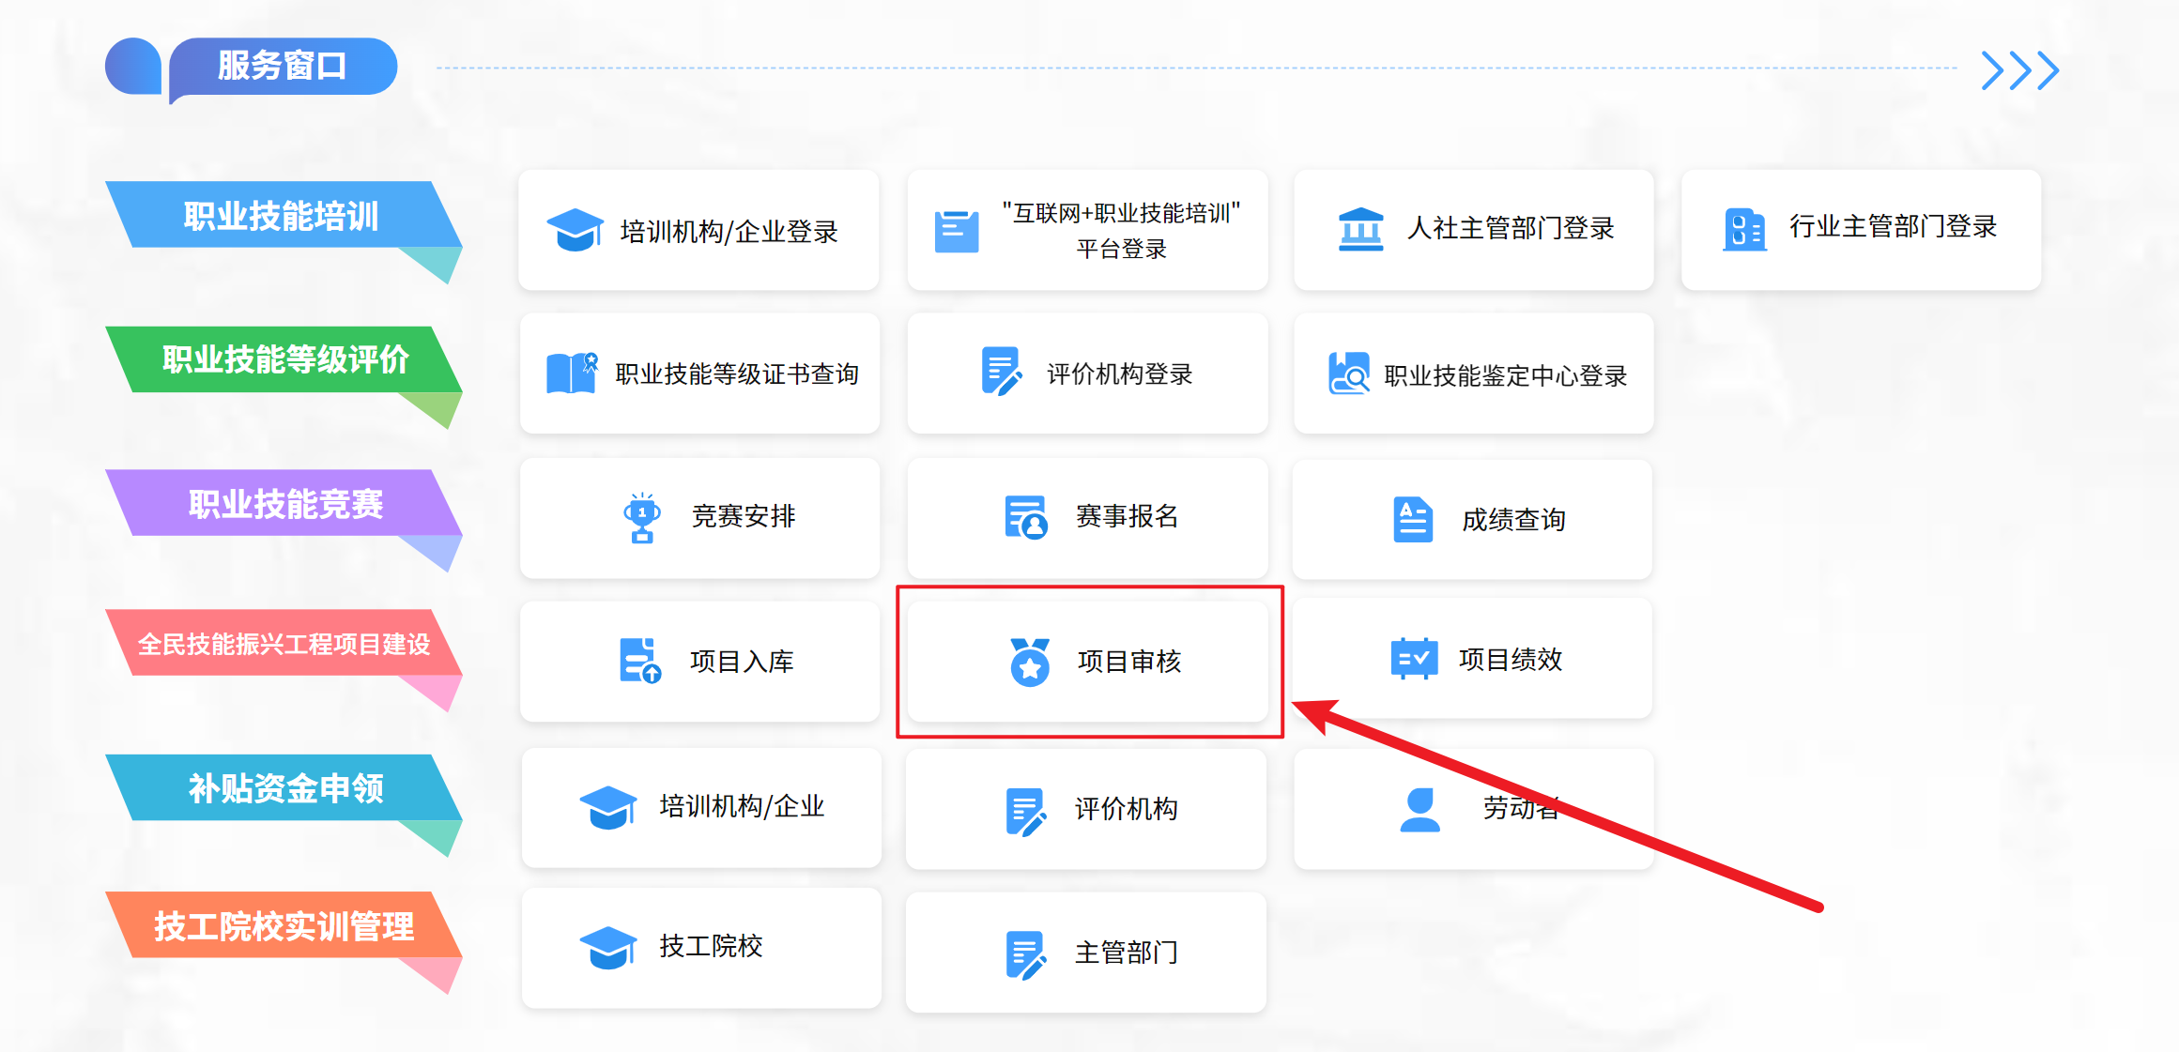
打开总平台网址：https://www.hnrrcz.com/，点击“首页-服务窗口-全民技能振兴工程项目建设”，选择“项目审核”点击登录，输入账号密码即可登录系统。
（三）主管部门账号修改登录密码

1.登录主管部门账号，点击右上角个人头像-个人信息。
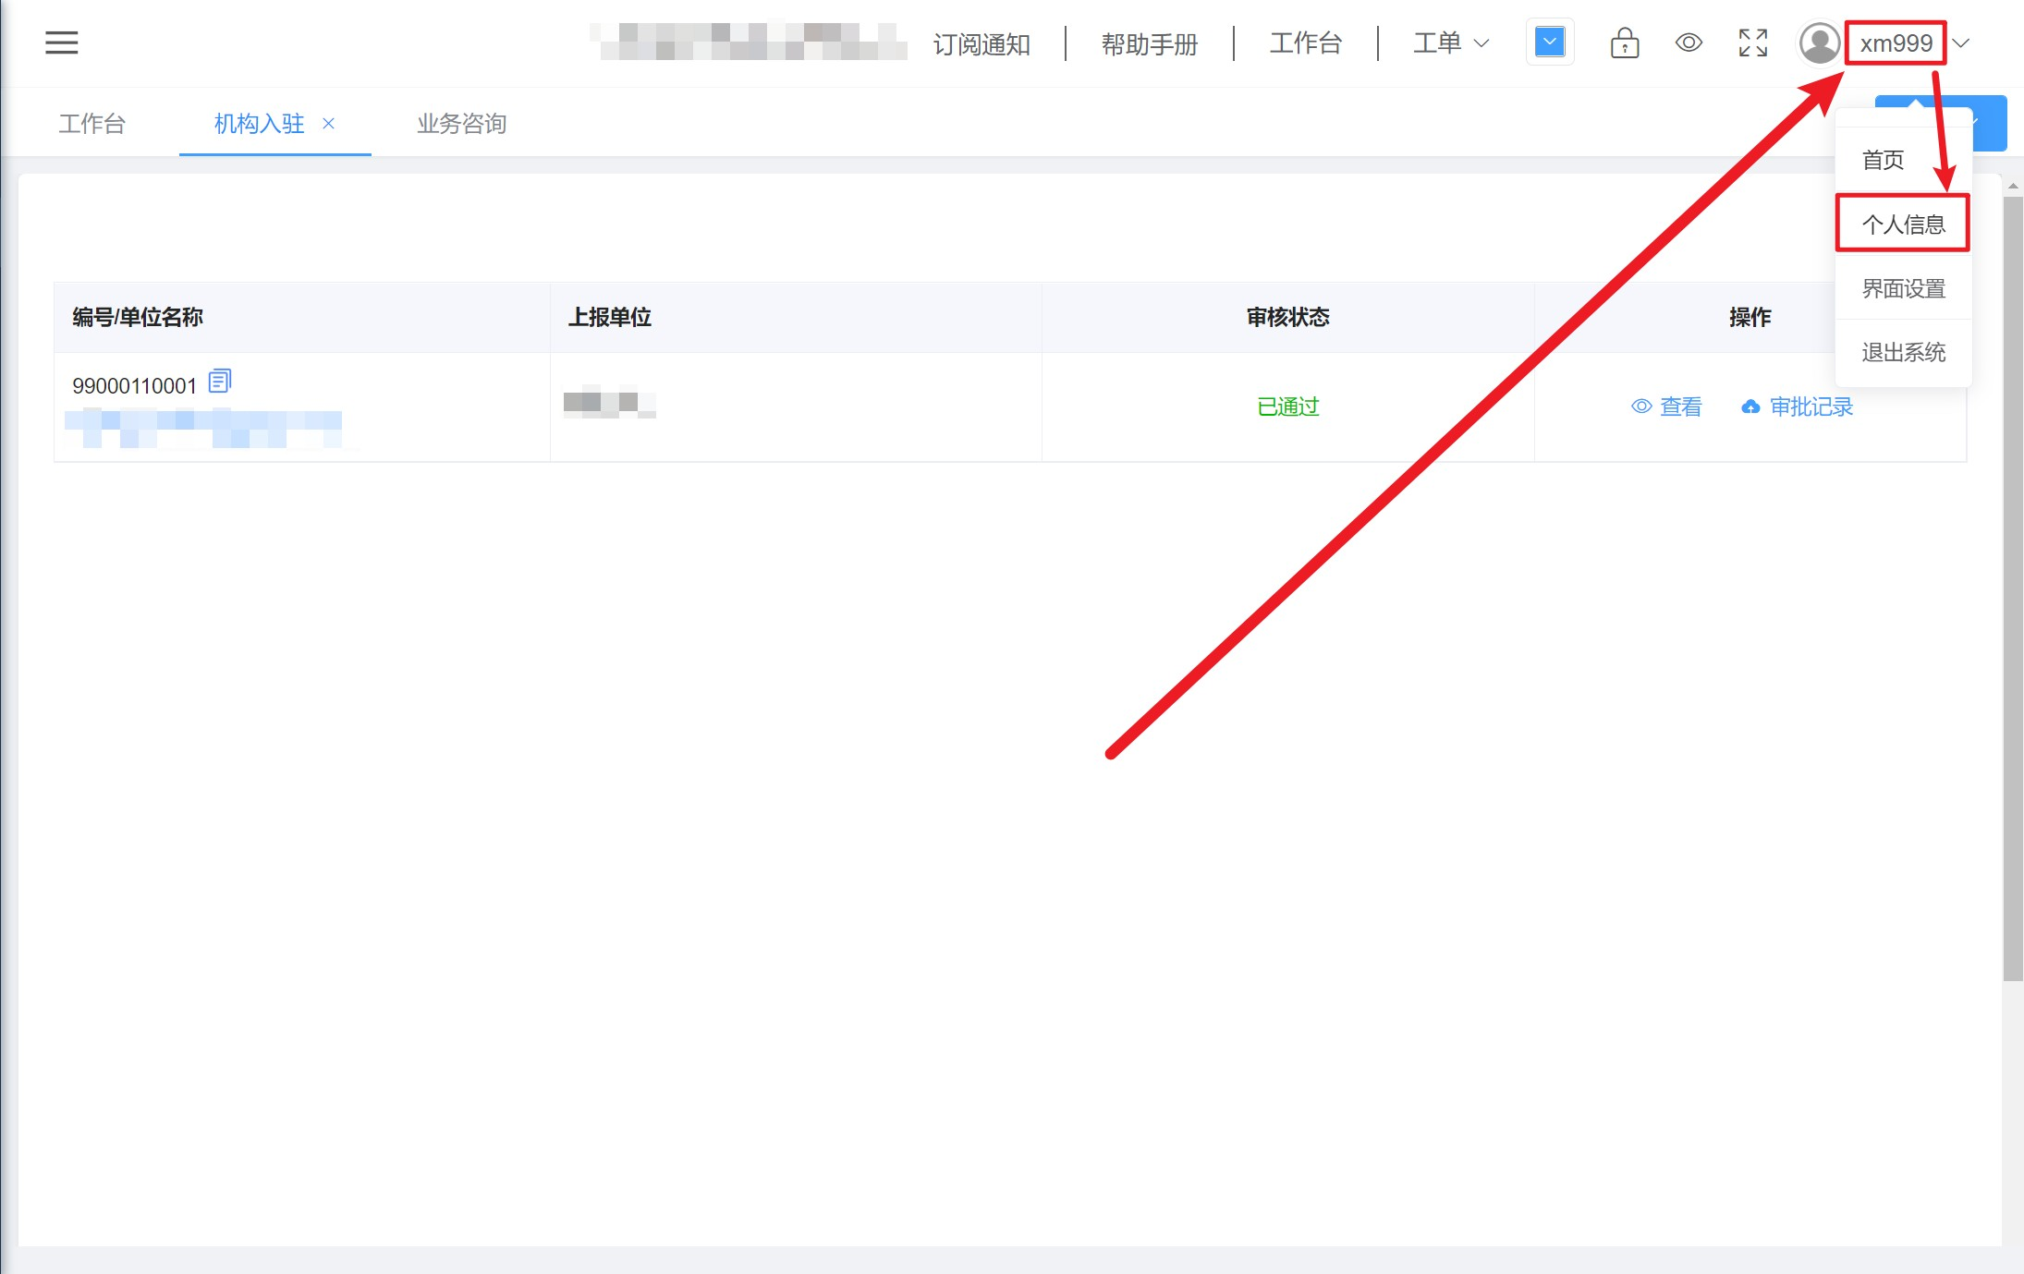
2.修改登录密码，输入原密码、新密码、确认新密码（修改完成后，将跳转到登录页面，重新登录）。
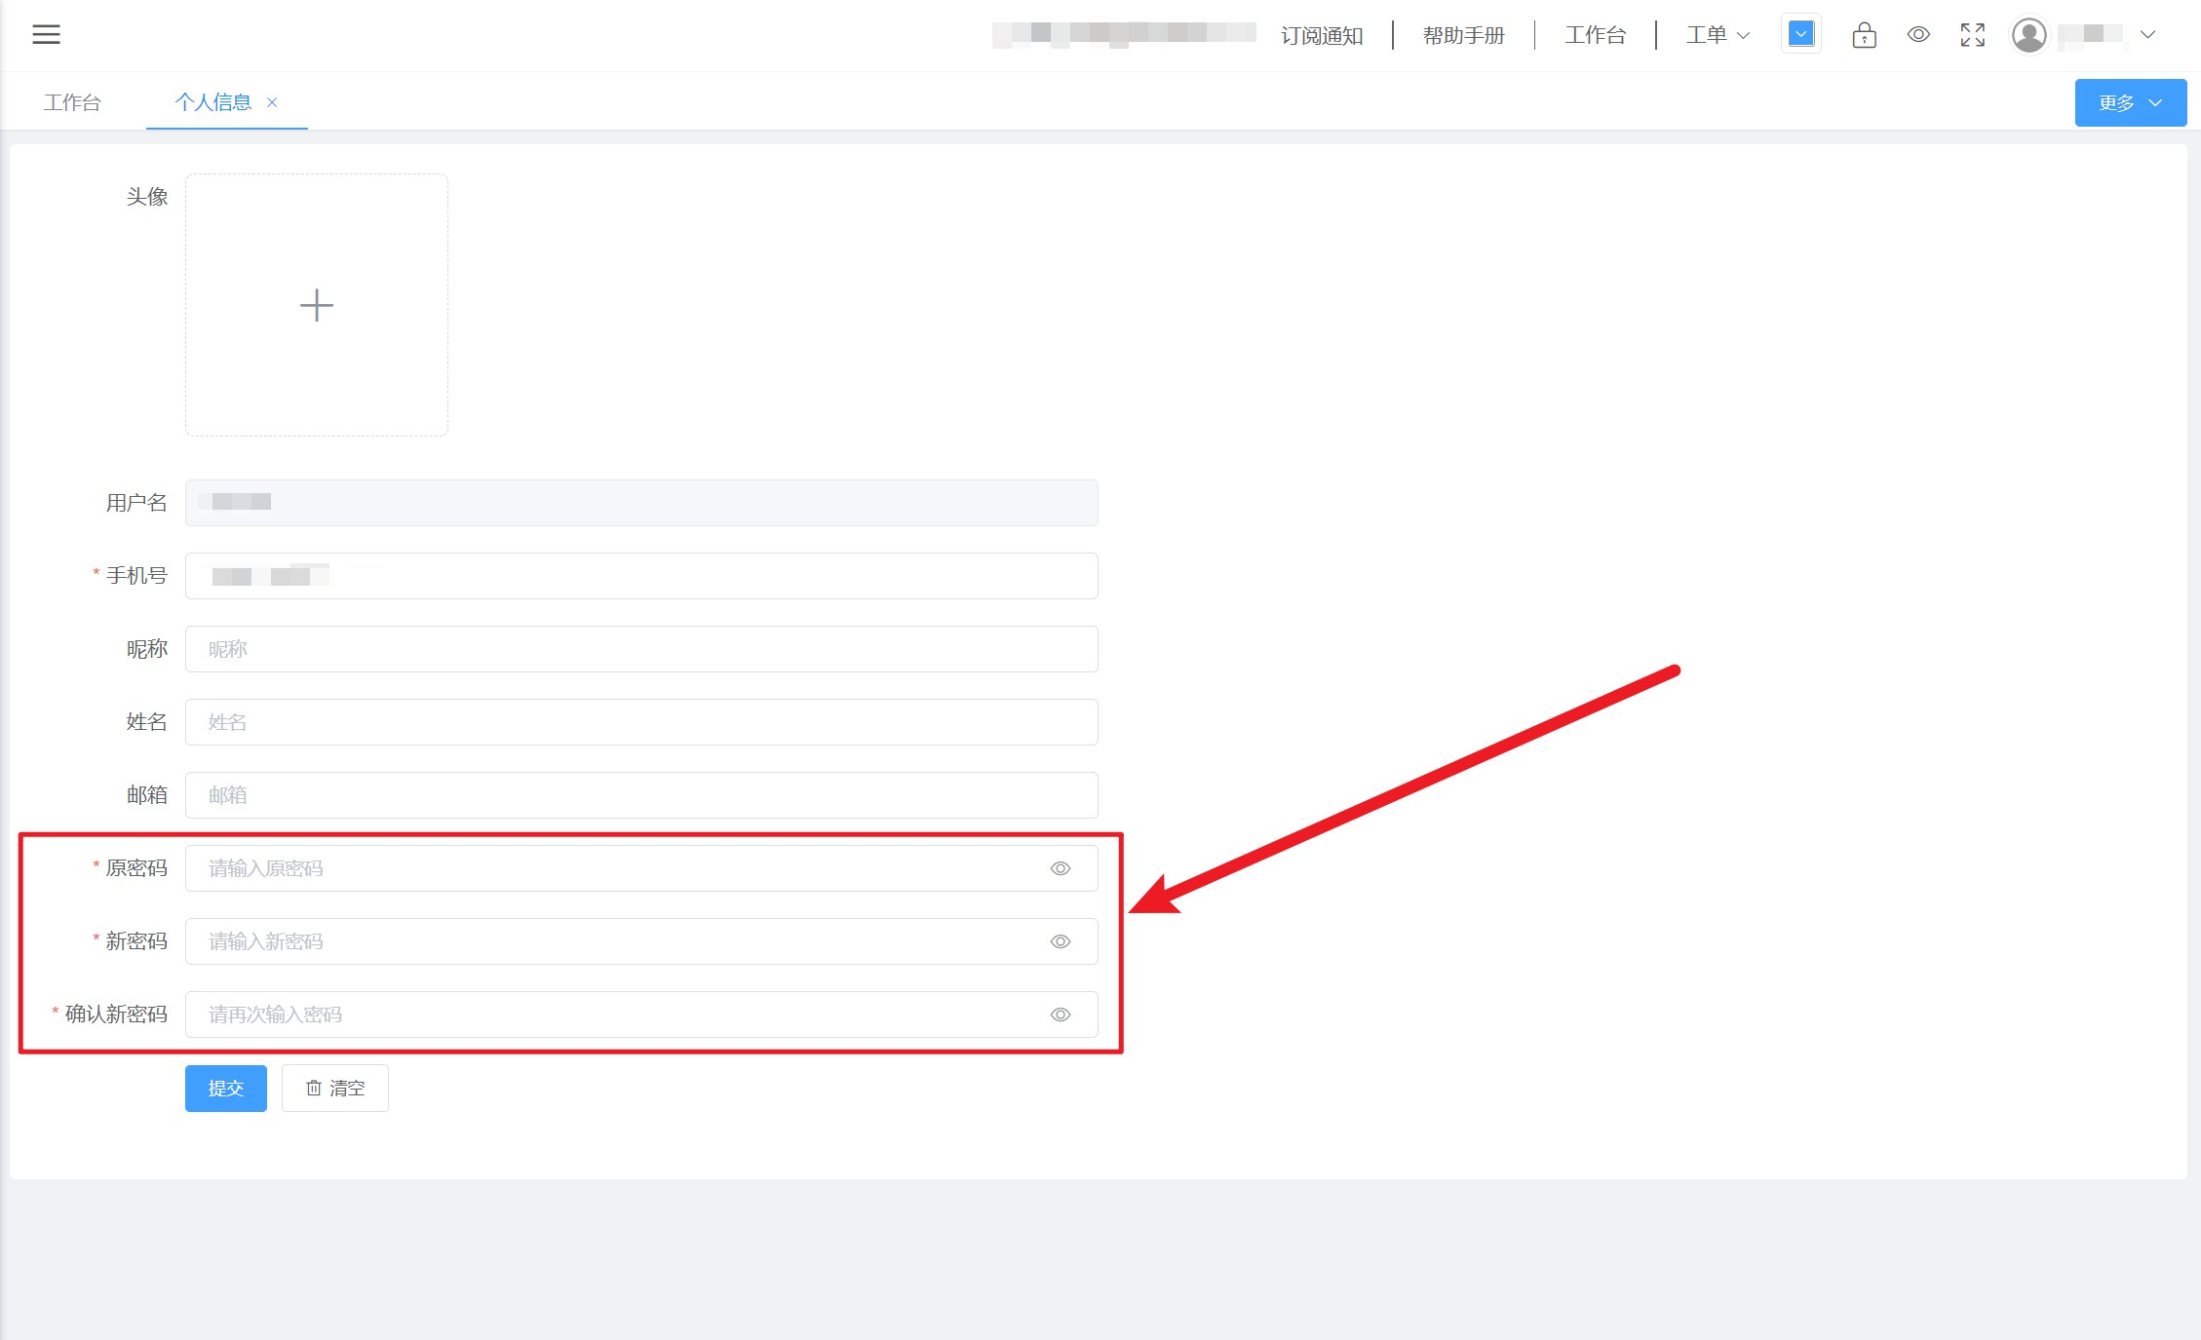
（四）主管部门账号找回密码
打开总平台网址：https://www.hnrrcz.com/，点击首页-服务窗口-全民技能振兴工程项目建设-项目审核登录，进入登录页面，点击找回密码。

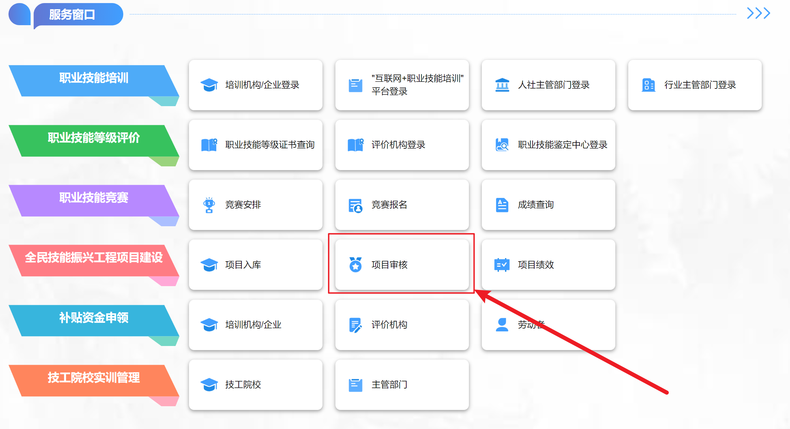

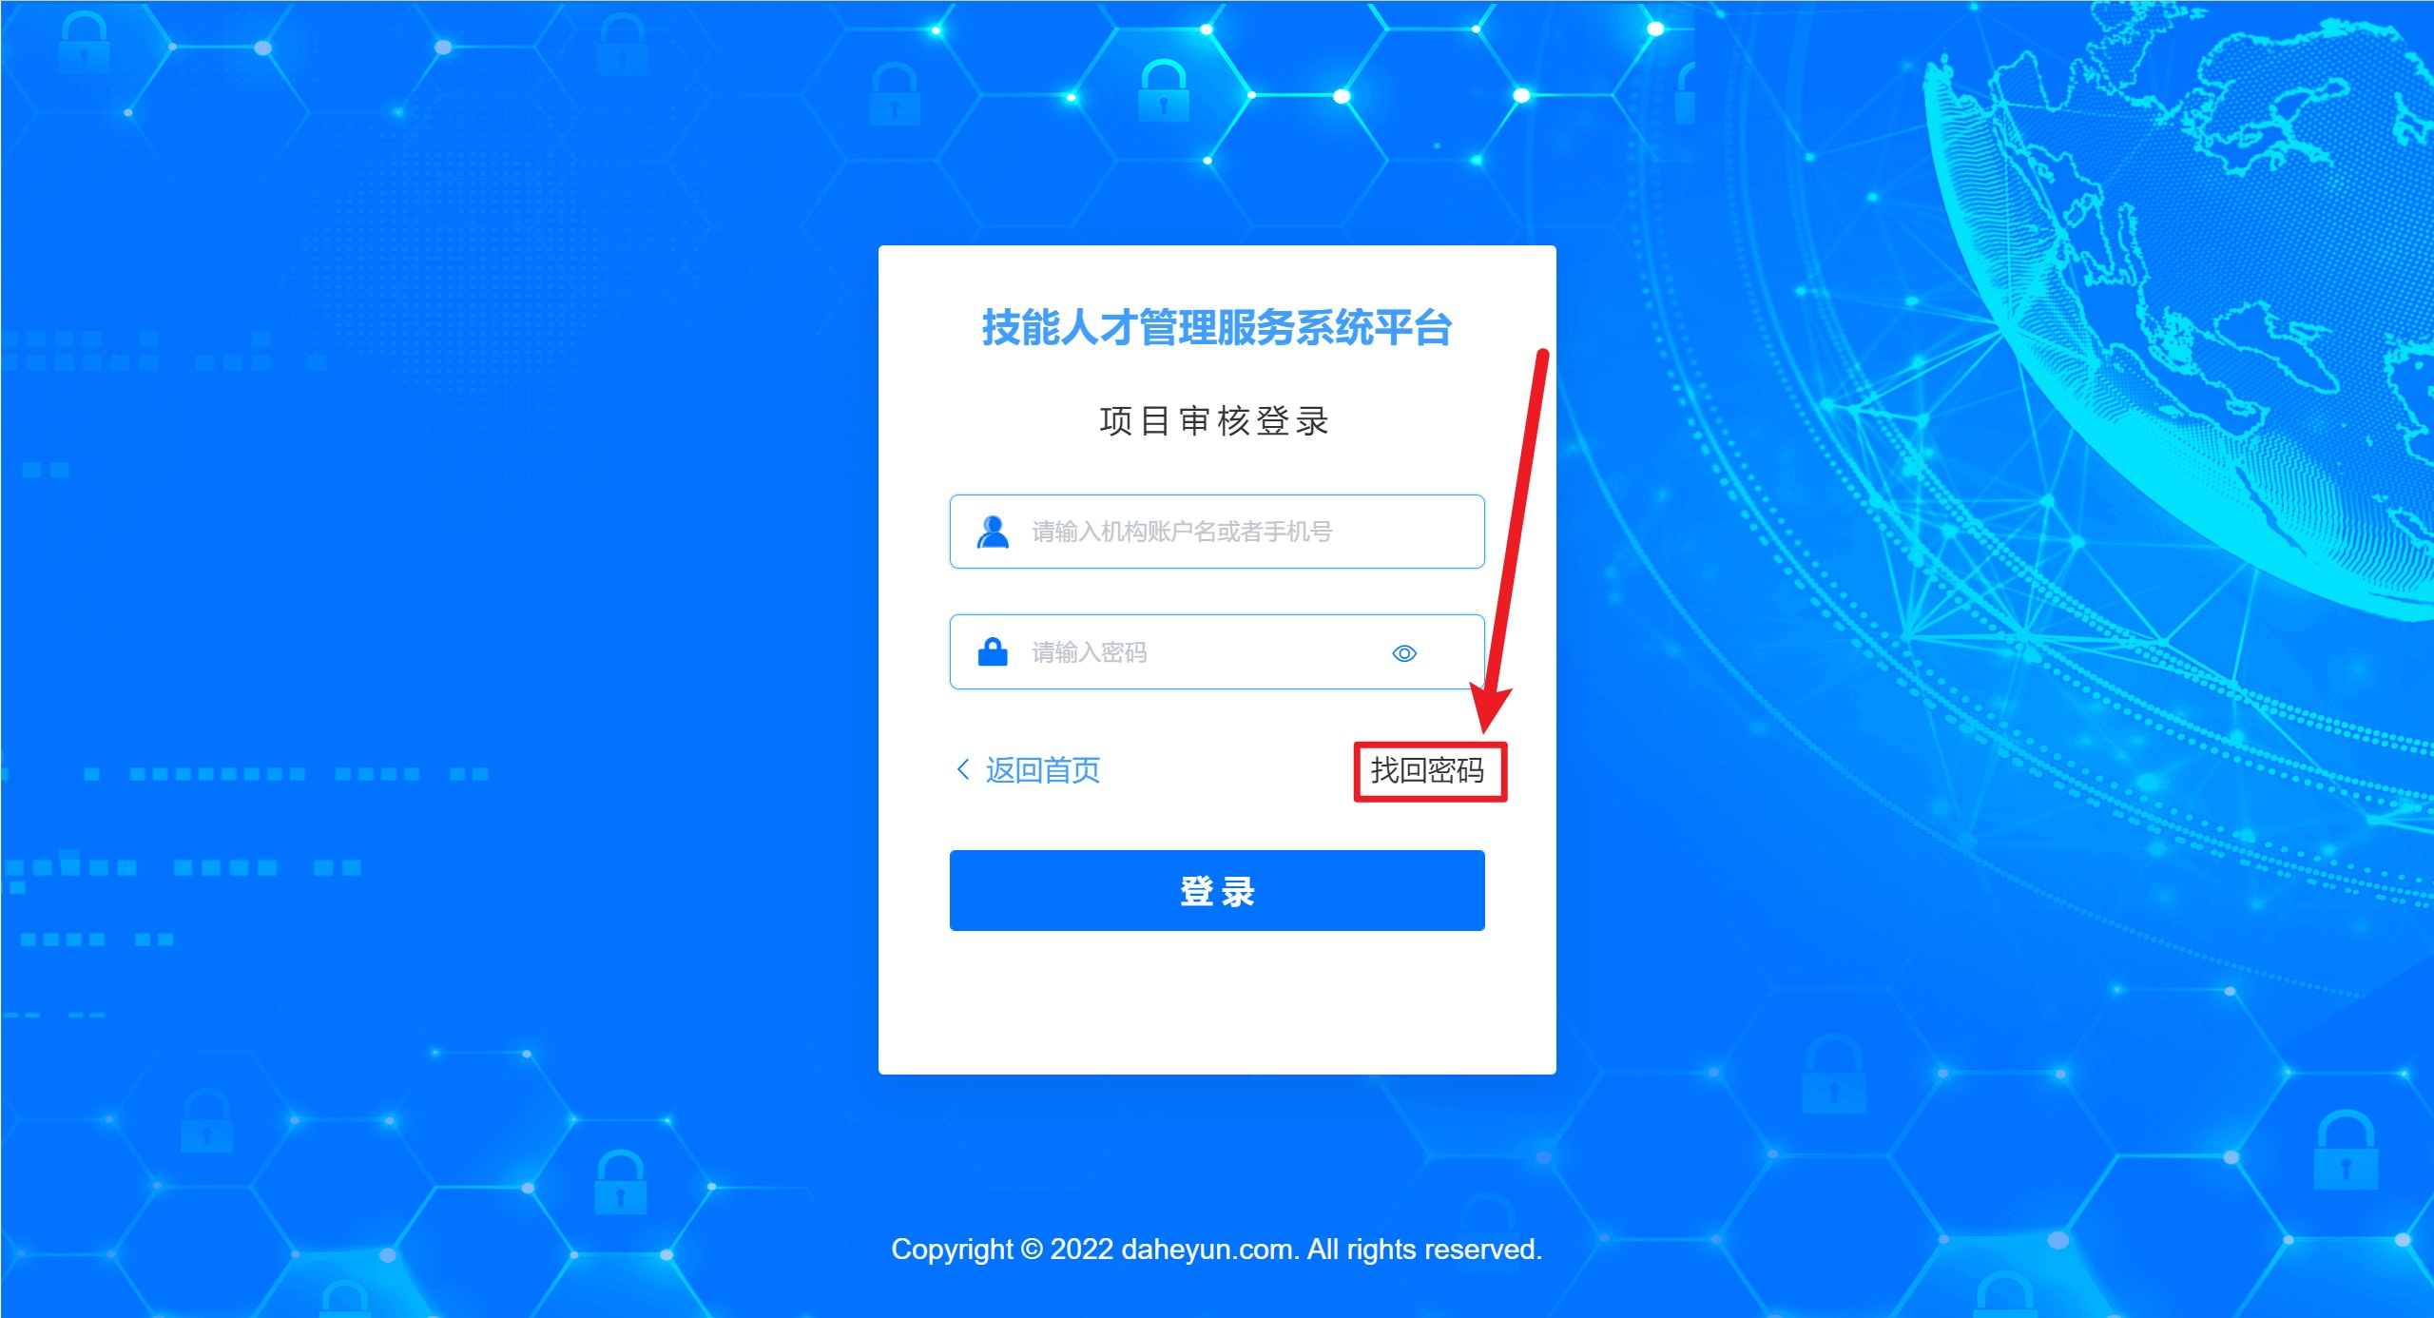
2. 输入手机号、验证码、新密码，进行修改密码。

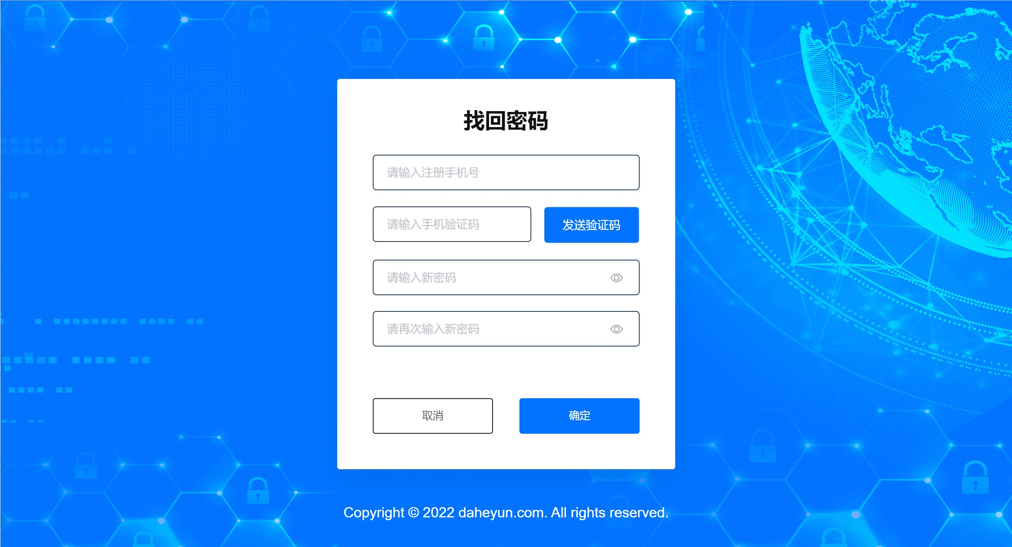
二、申报单位账号注册及登录流程
（一）申报单位账号注册
打开平台网址：https://www.hnrrcz.com/，选择“首页-服务窗口-全民技能振兴工程项目建设-项目入库”点击登录。在登录页面中点击“还没有账户点击去注册”，输入机构账户名、手机号，点击发送验证码，输入收到的短信验证码，输入用户密码，点击“确定”完成注册。
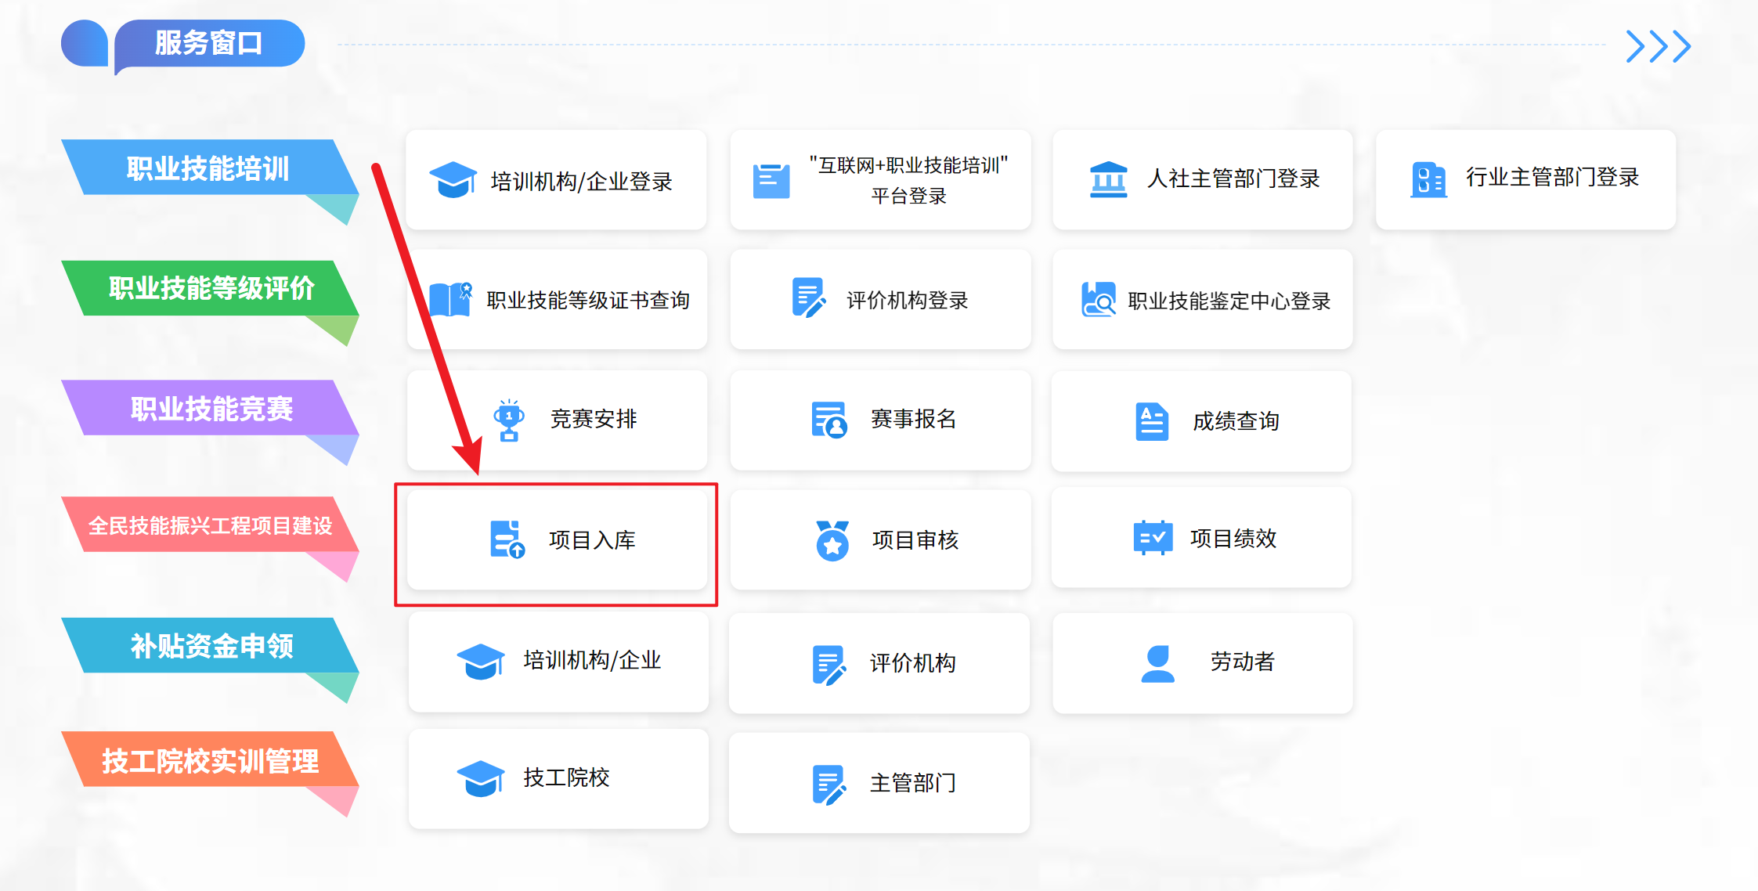
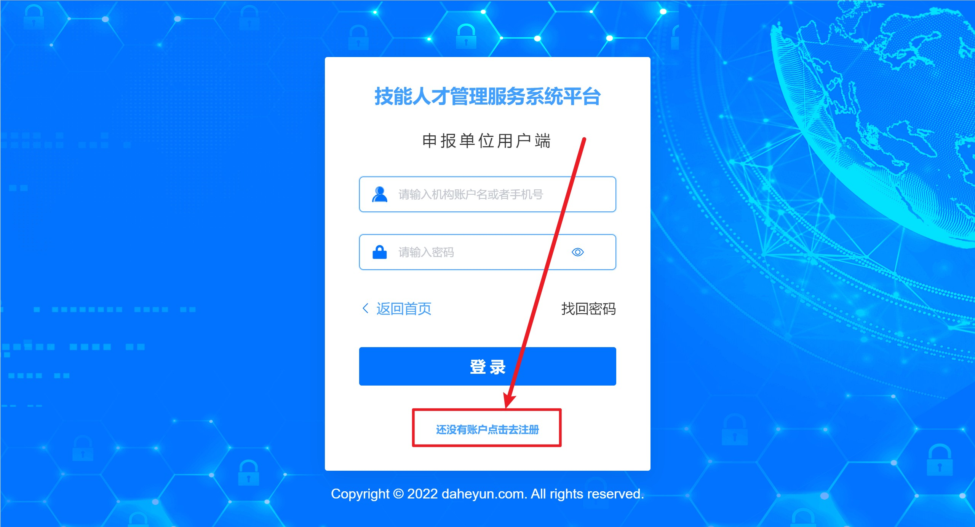
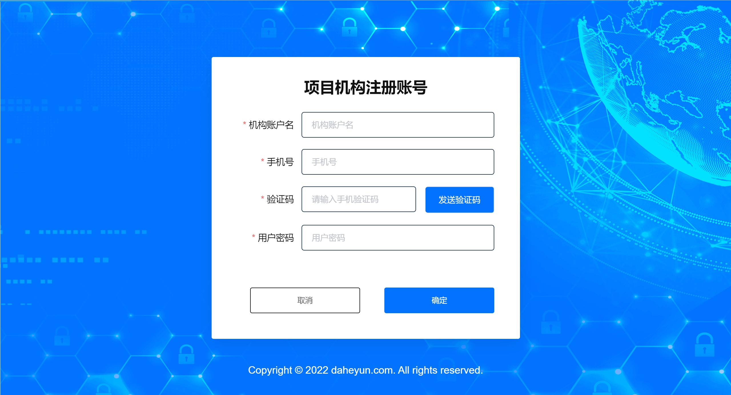
（二）申报单位修改登录密码

1. 账号登录后，点击右上角个人头像-个人信息。

2.修改登录密码，输入原密码、新密码、确认新密码（修改完成后，将跳转到登录页面，重新登录）
（三）申报单位找回登录密码
1. 打开总平台网址：https://www.hnrrcz.com/，点击首页-服务窗口-全民技能振兴工程项目建设-项目入库登录，进入登录页面，点击找回密码。
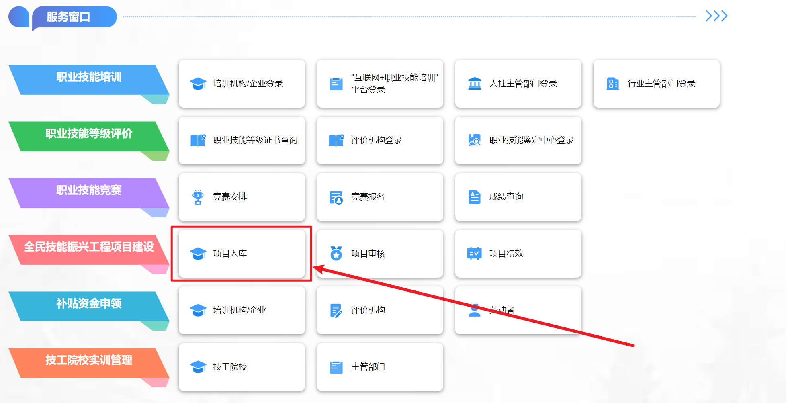

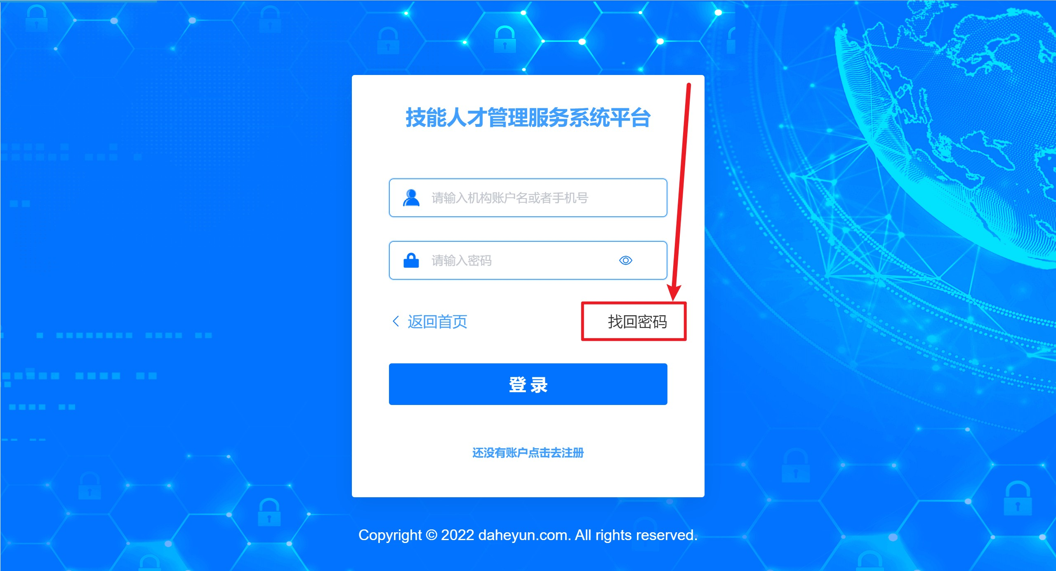
2. 输入手机号、验证码、新密码，进行修改密码
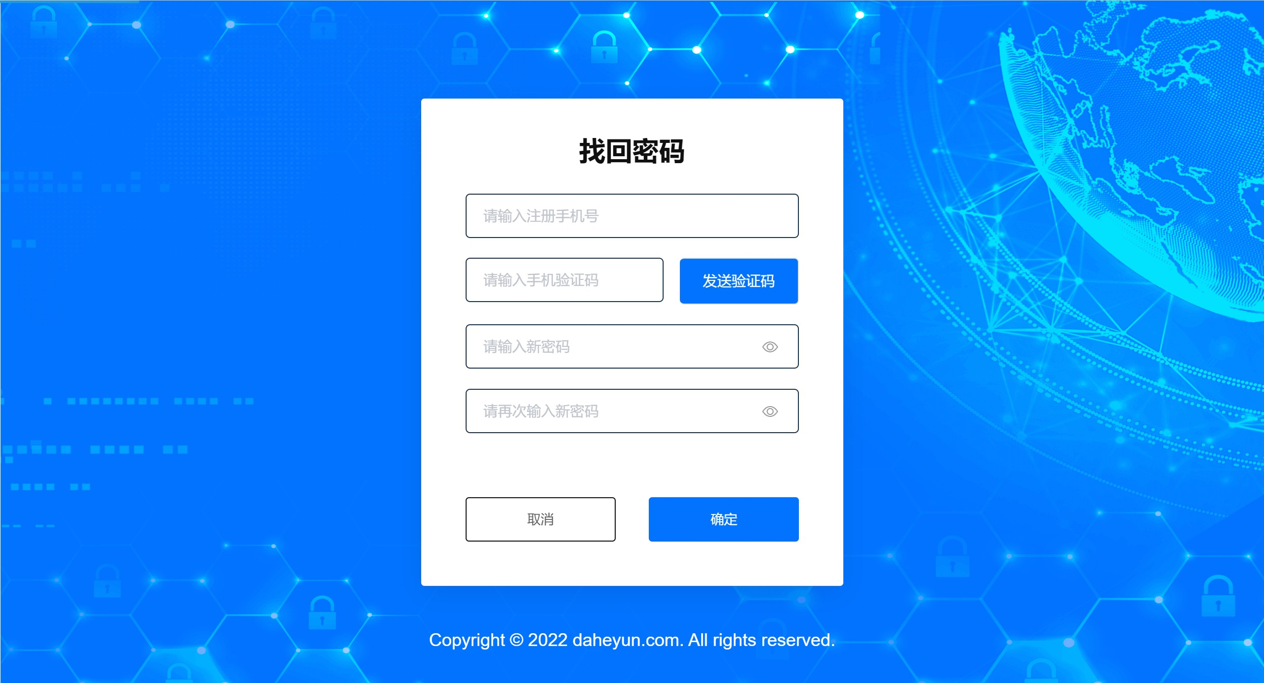

三、申报单位注册登录后线上申报流程
（一）机构入驻：申报单位注册后，登录进入系统点击左侧菜单“机构入驻”，按照系统指引步骤填报申报单位基础信息，选择上报的主管单位，填报完成后提交审核。
（二）项目入库：申报单位的机构入驻申请经主管单位审核通过后，可进行项目入库操作。点击左侧菜单“项目入库”，在页面右侧项目入库列表上方点击“添加申报项目”按钮，选择需要申报的项目后按照系统指引填报项目入库信息，并按要求说明上传相关附件，填报完成后在项目列表中点击“提交审核”完成线上申报。（2022年12月7日起系统开放项目入库申请功能）
（三）帮助手册：成功登录系统后，如遇到使用问题您可在页面右上方点击“帮助手册”，进入操作说明页面，您可在帮助手册窗口右侧选择相关业务模块，查看相关功能操作说明。
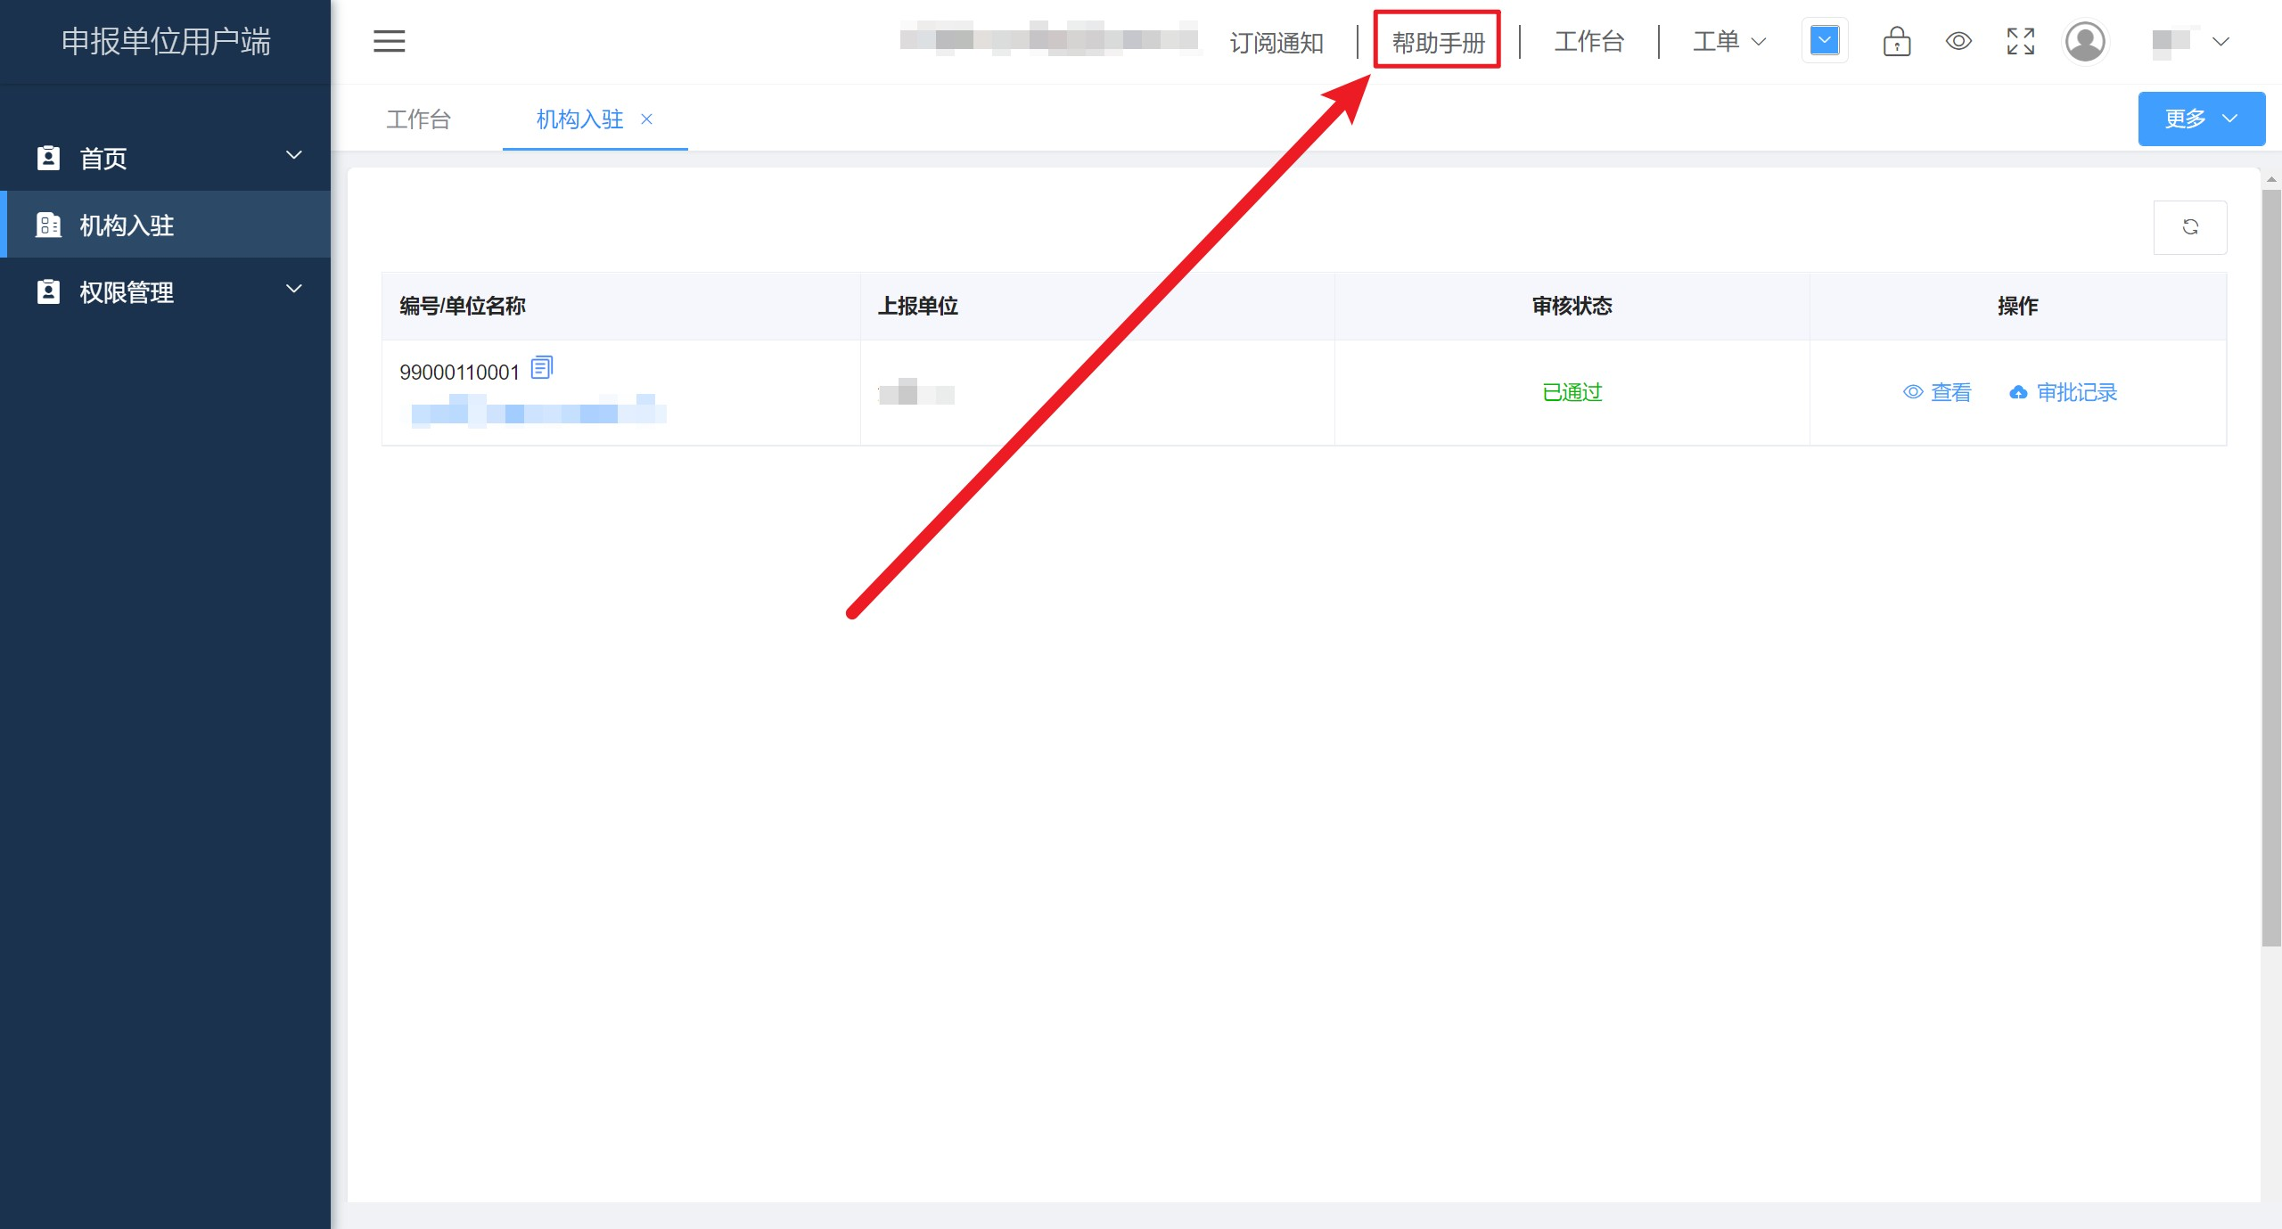
（四）业务咨询：登录项目入库系统后，如遇到使用问题您可在左侧菜单：“首页”—“业务咨询”中“提交工单”，工作人员会在第一时间为您解答并处理相关使用问题。
